TYGODNIOWA TEMATYKA ZAJĘĆ DLA GRUPY MISIE
TEMATYKA  TYGODNIOWA | 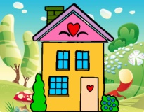 Mój dom, moja okolica, mój kraj
TEMAT | poniedziałek  Mój dom
CELE | -kształtowanie poczucia przynależności do swojej „małej ojczyzny”
ZADANIA DO REALIZACJI  WYNIKAJĄCE Z PLANU PRACY | 1.Rozwiązywanie zagadki (źródło: zagadkidladzieci.net)  Ma ściany, podłogi, okna i drzwi,  a w nim mieszkasz ty.  2. Posłuchaj piosenki „Mały domek mam”  https://www.youtube.com/watch?v=I3HP-0XcyKI  Nauka piosenki z pokazywaniem.  3. Posłuchaj wiersza A. Rumińskiej „Mój dom”  Ślimak ma swój domek, choć taki malutki,  piesek się może schować do swej psiej budki.  Ptaszki mają gniazda , liski mają norę,  kurki mają kurnik, a krówki- oborę.  My też mamy swoje domy, małe albo duże,  a przed domami ogródek i podwórze.  Bawimy się na podwórku wesoło i miło,  żeby potem w domku pięknie nam się śniło.  Pytania do wiersza:  - Jakie zwierzątka zostały wymienione w wierszu?  - Jak nazywają się domki zwierzątek z wiersza?  - Czym różnią się domy ludzi i zwierząt?  4. „Z czego składa się dom?”  https://www.youtube.com/watch?v=sxaUtr-Klik  Zadaniem dziecka jest obejrzenie filmiku i wymienienie z czego składa się dom.  Można podjąć próbę rysowania domu według instrukcji zawartej w filmie.  5. Dorysuj brakujące elementy (ćwiczenie kształtujące orientację w przestrzeni)  Zadaniem rodzica jest narysowanie na kartce dużego prostokąta.  Dziecko dorysowuje kolejne elementy według instrukcji:  - Na domu dorysuj dach  - Na dachu dorysuj komin  - Narysuj dwa okna, a pomiędzy nimi drzwi  - Przed domem narysuj chodnik  - Z prawej strony domu narysuj drzewko  - Z lewej strony domku narysuj garaż  - Nad domem narysuj słoneczko  6. Opisywanie swojego domu poprzez dokończenie zdań:  - Mieszkam w (domu, bloku)  - Mój dom jest (mały, duży)  - Mój dom jest koloru…  - W moim domu jest… pomieszczeń  - W moim domu najbardziej lubię…  7. „Budujemy dom”  Zadaniem dziecka jest wybudowanie domu z klocków i policzenie pięter (jeden klocek, to jedno piętro)  8. „Mój dom marzeń”  Zadaniem dziecka jest powycinanie z kolorowych kartek figur różnej wielkości: prostokątów, kwadratów, trójkątów i zaprojektowanie domu marzeń. Gotowy projekt należy przykleić na kartkę.
TEMAT | wtorek  Moja okolica
CELE | - rozbudzenie zainteresowania najbliższą okolicą
ZADANIA DO REALIZACJI  WYNIKAJĄCE ZPLANU PRACY | 1.Posłuchaj piosenki „Tutaj mieszkam”  https://www.youtube.com/watch?v=_xJ-4YgLVHc  Opisz okolicę przedstawioną w piosence.  2. Posłuchaj rymowanki (źródło: przewodnik metodyczny „Kolorowy start”)  Moja miejscowość znana jest mi,  Lubię w niej mieszkać, lubię w niej być.  Pomyśl, czy zgadzasz się z tym stwierdzeniem.  3. Dokończ zdania:  Miejscowość, w której mieszkam, to…  Mieszkam w … przy ulicy…  Lubię swoją miejscowość, bo…  Moje przedszkole znajduje się w… przy ulicy…  4. Zabawa ruchowa „Wycieczka rowerowa po mojej okolicy”  Dziecko w leżeniu tyłem, naśladuje jazdę na rowerze, pedałując nogami. Wypowiada rymowankę:  Jedzie rowerek na spacerek, raz, dwa, trzy.  Na rowerku pan Kacperek, raz, dwa, trzy.  i wymienia trzy rzeczy, które można spotkać w jego okolicy  5. Posłuchaj wiersza B. Szelągowskiej „Moja miejscowość”  Ile bloków stoi w mieście!  Jedne duże, inne małe.  Ten jest żółty, tamten szary,  a te obok- całkiem białe.  Mkną ulicą samochody,  wszędzie pełno zakamarków.  By odpocząć od hałasu,  zawsze można iść do parku.  Da, do, du, da, do, da,  w pięknym domu mieszkam ja!  Na wsi domów jest niewiele,  spokój zwykle tam panuje.  Za dnia słychać śpiew skowronka,  nocą sowa pohukuje.  Czasem piesek przerwie ciszę,  kiedy biega po ogrodzie.  Kogut pieje, krowa muczy,  kaczka kwacze gdzieś na wodzie.  Da, do, du, da, do, da,  w pięknym domu mieszkam ja.  Czy to miasto, czy też wioska,  wielkie bloki, małe domy,  najważniejsze, by prócz domu  mieć rodzinę i znajomych!  Da, do, du, da, do, da,  w pięknym domu mieszkam ja.  Które z opisanych miejsc: miasto czy wieś przypomina Twoja okolicę?  6. „Zwiedzamy okolicę”  Wybierz się z rodzicami na spacer po swojej okolicy. Odwiedźcie ciekawe miejsca. Poproś, aby opowiedzieli ci o historii Twojej miejscowości.  Po powrocie ze spaceru, zastanów się dlaczego fajnie mieszkać w Twojej okolicy.  Jeżeli nie możesz wyjść na spacer zapraszamy do obejrzenia filmu pt.: „Włodawa – spacer po mieście”:  https://www.youtube.com/watch?v=eANyWWfxo7Q  7. Zabawa w parach „Pomnik”  Jedna osoba naśladuje jakąś pozę i przez pięć sekund stoi nieruchomo jak pomnik. Zadaniem drugiej osoby jest pokazywanie różnych min, aby rozśmieszyć „pomnik”.  8. „Znam swoją okolicę”- (prawda/ fałsz)  - Moja miejscowość to miasto.  - W mojej miejscowości mieszka niewielu mieszkańców.  - W mojej miejscowości jeżdżą tramwaje.  - W mojej okolicy znajdują się wysokie bloki.  - Mieszkam niedaleko przedszkola.  - W mojej miejscowości znajdują się ciekawe zabytki.
TEMAT | środa 06.05.2020  Na wsi i w mieście
CELE | -poznanie cech charakterystycznych dla wsi i miasta.
ZADANIA DO REALIZACJI  WYNIKAJĄCE Z PLANU PRACY | 1. Oglądanie bajki „Mysz z miasta i mysz ze wsi”  https://www.youtube.com/watch?v=Gbg4SGssLMY  -Jak wyglądało życie myszy ze wsi a jak życie myszy z miasta?  -Czy myszki były zadowolone ze swojego miejsca zamieszkania?  -Czy podobało im się życie drugiej myszki?  2. Posłuchaj piosenki o życiu na wsi. Spróbuj zaśpiewać.  https://www.youtube.com/watch?v=0Iw20CK9Wz4  3. „Domy na wsi i w mieście”- rozmowa tematyczna.  Dziecko odpowiada na pytania:  -Czym różnią się ulice wsi i miasta?  -W jakich domach mieszkają ludzie na wsi a w jakich w mieście?  -Co znajduje się na ulicach wsi a co na ulicach miasta?  Odniesienie się do doświadczeń dzieci. Wyglądanie przez okno i zaobserwowanie tego co się za nim znajduje.  4. Posłuchaj odgłosów i określ, gdzie można je usłyszeć: w mieście, czy na wsi.  audio odgłosy  audio odgłosy  -Jakie odgłosy usłyszałaś/eś na wsi?  -Jakie odgłosy usłyszałaś/eś w mieście?  -Które odgłosy były przyjemne, a które nie?  5. Prawda czy fałsz- dziecko odpowiada na twierdzenia tak lub nie w zależności od tego czy zdanie jest prawdziwe czy nie:  -Na wsi jeżdżą tramwaje.  -Po chodniku w mieście chodzą krowy.  -W mieście ludzie mieszkają w blokach.  -Na wsi jeździ mniej aut.  -Na wsi jest dużo sadów i ogrodów.  -Krowy pasą się na wsi na łąkach.  -W mieście chodzimy z psem na smyczy.  6. Zabawa w skojarzenia. Rzucamy w parze piłkę. Przy każdym rzucie wymyślamy jedną rzecz, która kojarzy nam się z miastem. Kiedy wyczerpiemy pomysły, przy każdym rzucie wymyślamy jedną rzecz, która kojarzy nam się z wsią. Staramy się rzucać piłkę raz lewą, raz prawą ręką.  7. Przyjrzyj się zdjęciom i określ, gdzie można spotkać taki widok (załącznik 1)
TEMAT | czwartek 07.05.2020  Nad morzem
CELE | -wzbogacanie wiadomości na temat wybranych miejsc w Polsce.
ZADANIA DO REALIZACJI  WYNIKAJĄCE Z PLANU PRACY | 1. Posłuchaj wiersza i spróbuj się go nauczyć.  I. R. Salach „Wycieczka”  Pojedziemy na wycieczkę: wrr, wrr, wrr.  Wezmę misia i bułeczkę: mniam, mniam, mniam.  Autem szybko wyruszamy: tur, tur, tur.  Cały wielki świat zwiedzamy: tup, tup, tup.  Tak się kręci kierownica: brum, brum, brum.  A tak światem się zachwycam: ach, ach, ach.  Wycieraczki tak mrugają: i, i, i.  A tak w radiu jazz śpiewamy: daba, daba, daba, dam.  A gdy wszystko już zwiedzimy,  To do domu powrócimy.  Posiedzimy chwilę w kątku  I zaczniemy od początku.  2. Rozwiąż zagadki:  Może być niebieskie, szare lub zielone.  Bywa spokojne lub bardzo wzburzone.  Kiedy jego brzegiem ludzie spacerują,  jego małe fale stopy ich całują.  (morze)  Gdy do ucha ją przyłożę,  morza szum powróci do mnie.  W tej skorupce małe morze  lato może nam przypomnieć.  (muszelka)  Można na niej się opalać,  zamki z piasku też budować.  Gdy się znudzi, można z mamą  brzegiem morza spacerować.  (plaża)  Świecę mocno dzionek cały,  żeby wszystkim ciepło dać.  By zobaczyć, jak przychodzę,  trzeba bardzo wcześnie wstać.  (słońce)  Zbierane na plaży  brązowe kamyki.  Pięknie zdobią nam pierścionki  albo naszyjniki.  (bursztyny)  Jest lekkie, okrągłe  i do nadmuchania.  Przyda się każdemu  w nauce pływania.  (koło ratunkowe)  3. Odpowiedz na pytania:  - Co to jest „morze”?  - Czy kiedyś byłaś/eś nad morzem?  - Jakie jest morze?  - Z czym kojarzy Ci się morze?  - Kto mieszka w morzu?  4. Jeśli byłaś/eś nad morzem to z całą pewnością masz pamiątkowe zdjęcia. Pooglądaj je z rodzicami i przypomnij sobie, co ciekawego można robić nad morzem.  5. Popatrz na mapę Polski i wskaż, gdzie znajduje się morze. Czy pamiętasz, jak nazywa się to morze? (załącznik 2)  6. Ćwiczenie relaksacyjne. Włączamy dziecku odgłosy morza. Prosimy, aby położyło się na dywanie, zamknęło oczy i wyobraziło sobie, że znajduje się na plaży. Zwracamy uwagę na uspokojenie oddechu, wdychanie powietrza nosem, a wydychanie buzią.  https://www.youtube.com/watch?v=ORhFh1rCqRI  7. Narysuj rybkę po śladzie i ją pokoloruj.  https://42782a41-75bc-420f-9f96-0f02c2277a29.filesusr.com/ugd/9440ef_9b5d611e8ad7400b8c38ab1f13d0cb0b.pdf
TEMAT | piątek 08.05.2020  Góry, nasze góry
CELE | -przybliżenie wiadomości na temat polskich gór.
ZADANIA DO REALIZACJI  WYNIKAJĄCE Z PLANU PRACY | 1. Posłuchaj opowiadania, a dowiesz się dokąd wybrali się Olek i Ada.  (załącznik 3)  2. Odpowiedz na pytania do usłyszanego tekstu:  -Dokąd wybrali się Olek i Ada?  -Co ciekawego zobaczyli Olek i Ada podczas pobytu w górach?  -Dlaczego baca mówił językiem niezrozumiałym dla Olka i Ady?  3. Przyjrzyj się ilustracji i opowiedz, co widzisz.  https://flipbooki.mac.pl/przedszkole/oia-aplus-ks/mobile/index.html#p=69  4. Jeszcze raz przyjrzyj się mapie Polski. Tym razem spróbuj wskazać, gdzie znajdują się góry. Czy pamiętasz, jak nazywa się najwyższe pasmo górskie w Polsce? Czy byłaś/eś kiedyś w Tatrach?  5. Zabawa ruchowa „Wspinaczka górska”.  Jesteśmy w górach, wspinamy się wysoko (kolana unosimy wysoko w górę), idziemy ciężko pod górę. Jesteśmy na szczycie. Rozglądamy się dookoła, w lewo, wprawo, jeszcze raz. Schodzimy na paluszkach w dół.  6. Namaluj farbami góry według własnego pomysłu.
Niespodzianka
Serdecznie zapraszamy wszystkie dzieci do udziału w konkursie
„Moja okolica mnie zachwyca”- zareklamuj swoją miejscowość
(szczegóły konkursu określone w regulaminie przesłanym na pocztę elektroniczną)

Załącznik 1
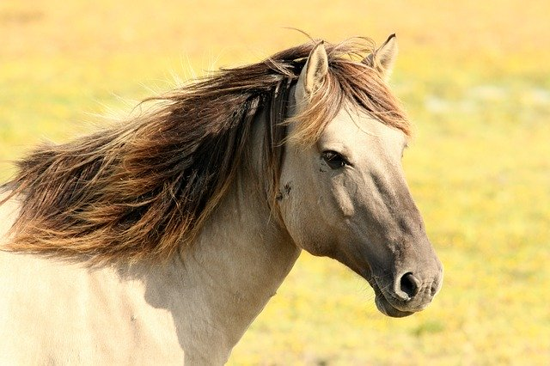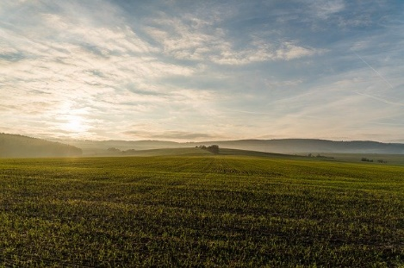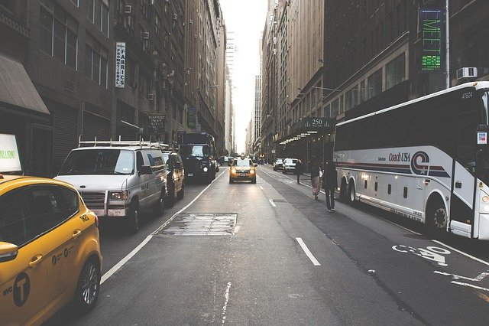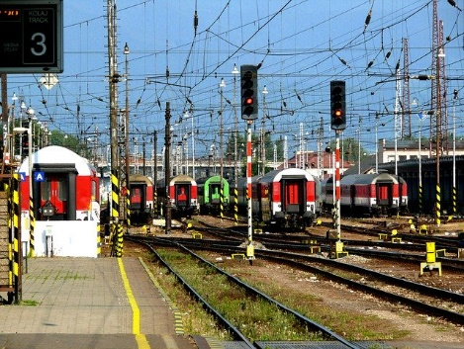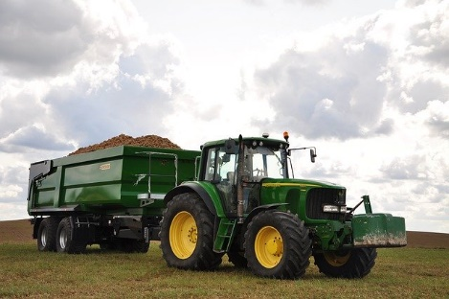

Załącznik 2
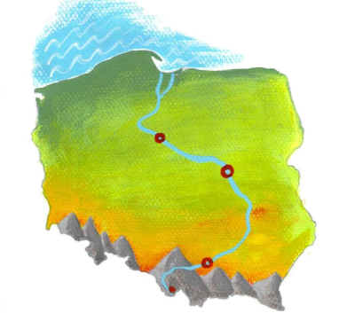
Załącznik 3
„Wycieczka w góry” Ewa Stadtmuller

Rodzice uwielbiali górskie wyprawy. Kilka razy w roku pakowali plecaki i wyruszali na szlak.
– Jeszcze trochę podrośniecie i wybierzemy się w góry wszyscy razem – obiecywał dzieciom tata.
– Ale kiedy to będzie? – niecierpliwił się Olek.
– Może już niedługo… – uśmiechnęła się mama. – Maj jest w tym roku taki piękny…
To chyba tatę przekonało, bo już następnego dnia zaczął planować pierwszy rodzinny rajd.
– Chcecie zobaczyć, dokąd pójdziemy? – zapytał, rozkładając mapę. – Najpierw szlak poprowadzi nas wąwozem, potem kawałek przez las i wyjdziemy na grań.
– Na co? – nie zrozumiała Ada.
– Grań to inaczej grzbiet górski – wyjaśniła mama. – Zobaczycie, jak pięknie wyglądają wiosną górskie łąki zwane przez górali halami.
– Tylko pamiętaj: żadnego marudzenia – upominał siostrę Olek.
Trzeba przyznać, że Ada bardzo się starała. Szła dzielnie i nie narzekała, chociaż po dwóch godzinach marszu poczuła się trochę zmęczona.
– A daleko jeszcze do tych halek? – zapytała.
– Do hal? – roześmiała się mama. – Bliżej niż myślisz.
Rzeczywiście, gdy tylko wyszli z lasu, Ada aż krzyknęła z zachwytu.
– Są!!! Są hale!! Są baranki i pan barankarz w kapeluszu!!!
– Pan barankarz nazywa się baca – uśmiechnął się tato – a pomaga mu dwóch młodych juhasów. Zobacz, są jeszcze tacy pasterze, co biegają na czterech łapach i szczekaniem zaganiają owieczki do stada. Ten większy ma na imię Bacuś, a ten mniejszy – Gronik. Była jeszcze Dolina…
– Dolina ma szczeniaki i musi się nimi zajmować – uśmiechnął się baca i zaprosił całe towarzystwo
do bacówki, czyli drewnianej, okopconej jałowcowym dymem, chatki, gdzie nad paleniskiem wędziły się żółte góralskie serki zrobione z owczego mleka.
– Weźmiemy sobie takiego świeżutkiego oscypka na kolację – obiecał tata. Baca zapakował serek, po czym postawił na stole cztery drewniane kubki, do których nalał czegoś, co wyglądało jak kefir.
– To żętyca. Zostaje po zrobieniu oscypków – wyjaśniła mama. – Jest bardzo zdrowa. W smaku trochę przypomina maślankę.
– Żętyca… – powtórzył Olek, żeby lepiej zapamiętać.
– A wiecie, jak się nazywa to, czym się podpieram? – zapytał baca, mrużąc jedno oko.
– Laska? – próbowała zgadnąć Ada.
– Raczej… siekierka – poprawił ją Olek.
– Nie jest to siekiera i nie jest to laga. To, czym się podpieram, to moja ciupaga – zrymowało się bacy, który, bardzo z siebie zadowolony, podkręcił wąsa i po chwili zastanowienia dokończył.
– To, co góral ma na nogach, kierpcami się zowie. Nie ma spodni ino portki, kapelusz na głowie.
Cuchą się owinie, kiedy wiatr na hali, a gdy słonko zajdzie, to watrę rozpali.
To dopiero była łamigłówka. Na szczęście mama z tatą znali się na góralskiej mowie i wyjaśnili,
że kierpce to skórzane góralskie buty, cucha to wełniane góralskie okrycie, coś w rodzaju
krótkiej peleryny, a watra – ognisko.
– Mamuś, a dlaczego górale mówią… inaczej niż my? – zapytał Olek późnym popołudniem, gdy dotarli już do schroniska.
– Mówią po swojemu, czyli gwarą – wyjaśniła mama. – Ludzie mieszkający w różnych regionach Polski różnią się od siebie: językiem, strojem, zwyczajami…
– Sami się o tym przekonacie, kiedy odwiedzimy Śląsk albo Kaszuby – włączył się do rozmowy tato.
– A kiedy odwiedzimy? – zapytał Olek, który zdążył już nabrać ochoty na kolejną rodzinną wyprawę.

